Function Model
Use Case Model
首先给出主要用例的用例描述如下：
1.用例名称：登陆验证
2.用例编号：UC-01
3.简要描述： 特殊用户群体、家属、志愿者或管理员通过账号密码、手机验证码或微信授权等方式登录系统，系统根据角色身份校验权限并进入对应功能首页。
4.前置条件： 用户已在平台完成账号注册，且账号状态为正常（未禁用）。
5.事件流： ①基本事件流：
- 用户打开微信小程序、APP或电话语音热线接入系统。
- 用户选择登录方式（账号密码/短信验证码/微信一键授权）。
- 用户输入对应凭证信息。
- 系统验证用户身份及角色权限。
- 系统加载该角色对应的个性化首页（如特殊群体默认进入长辈模式）。
- 用户成功进入系统主界面。 ②异常事件流： 3a. 凭证错误或验证码过期：提示“账号或密码错误，请重试”或“验证码已过期，请重新获取”。 3b. 账号未注册：提示“该账号尚未注册，请先完成注册流程”。 4a. 账号被锁定或禁用：提示“账号异常，请联系客服或管理员处理”。
6.后置条件： 用户登录状态保持，系统记录登录日志，根据角色渲染对应功能菜单与操作权限。
7.约束说明： ①支持微信小程序免密登录（微信授权）及手机号短信验证码登录，降低老年人记忆密码负担。 ②登录界面默认提供长辈模式（字体不小于18pt，高对比度），核心登录操作不超过3步，支持语音输入。 ③所有登录凭证传输须经过SSL加密，符合等保2.0二级安全要求，连续失败5次则锁定账号15分钟。

1.用例名称：紧急求助
2.用例编号：UC-02
3.简要描述： 特殊群体用户通过APP一键求助按钮、智能手环SOS按键或拨打热线发起紧急求助，系统自动获取用户精准定位并通知家属、网格员及最近志愿者，形成多级响应机制。
4.前置条件： 特殊群体用户已完成实名认证并登录；已设置至少1位紧急联系人；用户携带已开启定位权限的智能设备或手机。
5.事件流： ①基本事件流：
- 用户长按APP首页“一键求助”按钮（或按下手环SOS键/拨打语音热线）。
- 系统弹出确认提示（防误触），用户确认发起求助。
- 系统自动获取用户精准定位（精确到楼栋楼层，误差≤10米）。
- 系统向预设紧急联系人（家属）发送求助通知（含定位链接）。
- 系统同时向社区网格员后台和距离最近的可用志愿者推送紧急工单。
- 志愿者/网格员接单并前往现场，系统记录接单时间与到达时间。
- 求助处理完毕后，工单状态更新为“已完成”。 ②异常事件流： 3a. 用户未携带设备或设备电量耗尽：系统无法自动定位，切换至电话热线模式，由坐席人工询问地址并手动录入。 5a. 3分钟内无志愿者接单：系统自动升级，强制通知社区网格员并拨打120（如用户预先授权）。 6a. 定位服务异常：提示“定位获取中，请保持通话并口头告知地址”。
6.后置条件： 紧急求助工单完整记录（含时间戳、定位、响应人员），家属收到处理结果通知，数据本地加密存档。
7.约束说明： ①紧急求助端到端平均响应时间须不超过10分钟（SM-2），系统须优先保证该功能可靠性。 ②定位功能依赖高德地图API或室内定位SDK，室外误差不超过10米，室内须定位到楼层（RY-1）。 ③求助触发后，系统须通过短信、APP推送、语音电话三通道并行通知，确保送达率；电话热线须支持50路并发（RY-5）。

1.用例名称：发布求助帖
2.用例编号：UC-03
3.简要描述： 特殊群体用户或其家属发布生活协助或医疗陪诊等需求帖子，填写服务类型、时间地点及特殊要求，系统基于LBS在签约社区内匹配并推送给附近可用志愿者。
4.前置条件： 用户（特殊群体或家属）已登录并完成实名认证；已绑定服务地址且该地址位于平台签约社区范围内。
5.事件流： ①基本事件流：
- 用户进入“发布需求”界面，系统默认显示已绑定地址。
- 用户选择服务类型（代购代办/家政保洁/医疗陪诊/代办事务）。
- 用户填写需求详情（如代购清单、陪诊医院科室、期望服务时间、特殊备注）。
- 用户选择服务时间（即时需求或预约特定时间）。
- 用户确认发布，系统基于LBS自动检索社区内可用志愿者。
- 系统发布求助帖并向匹配的志愿者推送接单通知。
- 系统显示“发布成功”并展示当前接单状态。 ②异常事件流： 2a. 用户选择的服务类型在Release 1未开通（如定期保洁）：提示“该服务即将上线，敬请期待”。 5a. 绑定地址超出签约社区服务范围（LI-1）：提示“当前地址不在服务范围内，请联系客服”。 6a. 当前时段无可用志愿者：提示“已发布成功，正在为您扩大匹配范围，请稍候”。
6.后置条件： 求助帖进入“待接单”状态，生成服务订单草稿，等待志愿者认领。
7.约束说明： ①发布流程须支持语音输入和方言识别（FE-6），核心操作步骤不超过3步，字体不小于18pt。 ②代购类需求须支持上传图片（如药品照片、购物清单），图片存储于加密OSS对象存储。 ③求助帖仅对社区内注册志愿者可见（LI-1），且系统须根据需求类型与志愿者技能标签进行初步筛选匹配。

1.用例名称：实时定位监护
2.用例编号：UC-04
3.简要描述： 家属通过系统查看已绑定特殊群体用户（被监护人）的实时地理位置及历史轨迹，系统结合智能手环/手机GPS和高精度定位服务实现室内外定位展示。
4.前置条件： 家属已登录且账号绑定被监护人；被监护人已授权位置共享权限；被监护人携带已接入平台的智能手机或智能手环且设备电量充足。
5.事件流： ①基本事件流：
- 家属进入“家人监护”模块，选择需查看的被监护人。
- 系统向被监护人设备请求实时定位数据。
- 系统接收定位信息（经纬度、楼栋、楼层）并在地图界面展示。
- 家属可查看被监护人当前位置、设备电量及最后更新时间点。
- 家属可选择查看当日历史轨迹或设置电子围栏（进入/离开范围提醒）。
- 系统持续刷新位置（每30秒）直至家属退出监护界面。 ②异常事件流： 2a. 被监护人未携带设备或设备关机/电量耗尽（LI-4）：系统展示最后已知位置并弹窗提示“设备离线，无法获取实时位置”。 3a. 定位服务异常（如室内无信号）：系统降级显示GPS大致位置并提示“当前为粗略定位，误差可能扩大”。 5a. 被监护人撤销位置共享授权：提示“对方已关闭位置共享，无法查看”。
6.后置条件： 家属获取被监护人位置信息，系统记录查询日志（查询人、时间、结果），数据本地加密存储不对外传输。
7.约束说明： ①定位精度须满足室外误差不超过10米，室内定位须精确到楼层（RY-1）；所有位置数据须加密传输与存储。 ②位置共享须获得被监护人明确授权，且家属仅可查看已绑定监护关系对象的位置，符合《个人信息保护法》要求（LI-5）。 ③实时位置共享功能在Release 2正式提供（FE-3），Release 1仅支持紧急求助时的单次定位推送。

1.用例名称：注册登记
2.用例编号：UC-05
3.简要描述： 有志愿服务意愿的社区用户提交身份信息、可服务时段及技能标签，经平台基础审核（身份证验证、无犯罪记录核查）后成为注册志愿者，可接收系统派单。
4.前置条件： 用户拥有有效的中国大陆居民身份证和实名认证手机号；用户位于平台签约社区范围内。
5.事件流： ①基本事件流：
- 用户进入“志愿者注册”入口，阅读并同意服务协议与隐私政策。
- 用户填写真实姓名、身份证号、手机号、常住地址。
- 用户上传身份证正反面照片并授权平台核查无犯罪记录。
- 用户选择可服务时段（工作日/周末/具体时间段）和技能标签（如“有驾照”“懂医疗护理”“会手语”）。
- 用户提交注册申请。
- 系统进行身份证OCR识别及公安联网核验。
- 审核通过后，系统发送短信通知，账号状态变更为“正式志愿者”。 ②异常事件流： 3a. 身份证照片不清晰或OCR识别失败：提示“请重新拍摄并上传清晰的身份证件”。 6a. 身份信息核验不通过（如证件过期、与公安系统不一致）：提示“身份核验失败，请核对信息后重试”。 6b. 无犯罪记录核查存在异常：将申请标记为“人工复核”，通知管理员介入审核。
6.后置条件： 志愿者档案建立，技能标签与服务时段存入数据库，志愿者可进入服务大厅接单。
7.约束说明： ①平台仅对志愿者身份真实性进行基础审核（LI-3），不对其服务技能进行深度认证（如医疗护理资质由用户自行判断选择）。 ②注册过程须接入社区现有“智慧社区”政务系统进行居民身份认证，避免重复录入（部署环境-系统集成）。 ③审核周期不超过3个工作日；未通过审核前，用户可浏览培训资料但不可接单。

1.用例名称：申请证书
2.用例编号：UC-06
3.简要描述： 注册志愿者在完成线上培训课程或积累规定服务时长后，向平台申请电子技能证书（如“医疗护理基础”“手语服务”），经审核通过后获得证书及对应技能标签升级。
4.前置条件： 志愿者已注册并通过审核；已完成目标证书对应的线上培训课程及考核，或达到该证书要求的服务时长/好评率。
5.事件流： ①基本事件流：
- 志愿者进入“我的证书/培训认证”模块，查看可申请的证书列表。
- 系统校验志愿者是否满足申请条件（课程进度100%/服务时长达标/考核通过）。
- 志愿者选择目标证书并提交申请。
- 系统自动或管理员人工审核申请资质。
- 审核通过后，系统生成带防伪二维码的电子证书并颁发至志愿者账户。
- 志愿者对应的技能标签自动更新（如新增“医疗护理-基础”标签）。
- 系统通知志愿者证书已发放，可在个人主页查看下载。 ②异常事件流： 2a. 条件不满足：提示“您尚未完成《XX课程》或未达到XX小时服务时长，暂不符合申请条件”。 4a. 人工审核不通过：通知志愿者并说明原因（如考核成绩无效、服务记录存疑）。 5a. 证书生成失败：记录异常日志，管理员手动补发。
6.后置条件： 志愿者获得电子证书，技能标签库更新，系统可据此推送更高阶服务订单。
7.约束说明： ①证书须与FE-4志愿者管理中的培训记录和技能标签体系强关联，作为智能派单的权重依据。 ②电子证书须包含志愿者姓名、证书编号、颁发日期、有效期及防伪查询二维码。 ③医疗护理类证书须明确标注“非专业医疗资质，仅作平台内部服务匹配参考”（LI-2、LI-3）。

1.用例名称：认领求助帖
2.用例编号：UC-07
3.简要描述： 注册志愿者在服务大厅浏览社区内发布的求助帖，基于自身位置、技能标签和可用时间选择合适的订单进行认领，系统校验匹配条件后锁定订单并通知需求方。
4.前置条件： 志愿者已登录且状态为“正式志愿者”；已完成至少一个技能标签选择；当前不在服务禁用状态；手机定位权限已开启。
5.事件流： ①基本事件流：
- 志愿者进入“服务大厅/接单广场”，系统默认展示附近（LBS）待接单列表。
- 志愿者可按需求类型（代购/陪诊/家政）、距离、时间进行筛选。
- 志愿者查看求助帖详情（需求描述、地址、期望时间、备注、是否需特殊技能如“有驾照”）。
- 志愿者点击“立即认领/接单”。
- 系统校验志愿者技能标签是否匹配（如陪诊单需“医疗护理”标签）、地址是否在服务范围、时间是否冲突。
- 校验通过，订单状态变更为“已接单”并锁定该志愿者。
- 系统向需求方（特殊群体用户/家属）推送“志愿者已接单”通知，展示志愿者基本信息。
- 志愿者按约定时间前往服务地点，系统开始记录服务时长。 ②异常事件流： 4a. 订单已被其他志愿者抢先认领：提示“来晚一步，该订单已被接走”并推荐相似订单。 5a. 技能不匹配：提示“该订单需要‘XX技能’标签，您暂不符合，完成相关培训后可接单”。 5b. 超出签约社区范围（LI-1）：提示“该地址不在您的服务社区范围内，无法接单”。 5c. 志愿者当前有进行中的订单且平台限制同时接单数：提示“您有未完成的订单，请先完成后再接单”。
6.后置条件： 求助帖状态转为“服务中”，生成正式服务订单，开始计时并记录志愿者轨迹（用于积分核算）。
7.约束说明： ①系统须基于LBS优先匹配距离最近且技能相符的志愿者（FE-1、FE-4），Release 1仅支持社区内志愿者接单。 ②接单后志愿者须在约定时间到达，若无法履约须提前2小时取消，否则记录爽约并影响积分。 ③接单时系统须向志愿者展示服务地址大致方位（不展示完整门牌号，保护隐私），接单成功后展示完整地址。

1.用例名称：账号管理
2.用例编号：UC-08
3.简要描述： 平台管理员对系统内各类用户账号（特殊群体、家属、志愿者）进行全生命周期管理，包括资质审核、状态启禁、权限分配、密码重置及操作审计。
4.前置条件： 管理员已登录后台管理系统；管理员账号拥有“账号管理”模块的操作权限。
5.事件流： ①基本事件流：
- 管理员进入后台“账号管理”模块。
- 系统展示用户列表，支持按角色（特殊群体/家属/志愿者/管理员）、状态（正常/待审核/禁用）、社区筛选。
- 管理员选择目标账号，查看详情（基本信息、注册时间、服务记录、操作日志）。
- 管理员执行管理操作（如审核通过志愿者注册、禁用违规账号、重置用户密码、调整角色权限）。
- 系统弹出二次确认框，管理员确认。
- 系统执行操作并永久记录操作日志（操作人、时间、内容、IP地址）。
- 若涉及用户状态变更，系统自动通知该用户（短信/APP推送）。 ②异常事件流： 4a. 管理员尝试禁用系统预留超级管理员账号：提示“该账号为系统预留，不可禁用”。 5a. 操作权限不足：提示“您无权执行此操作，请联系超级管理员”。 6a. 批量操作部分失败：系统展示失败清单及原因，已成功部分生效。
6.后置条件： 账号状态或权限即时生效，操作日志永久保留，敏感变更通知到相关用户。
7.约束说明： ①所有涉及用户隐私数据（身份证号、健康数据、住址）的操作须留痕，操作日志永久保留且不可篡改（4.3运营监控）。 ②后台管理须符合等保2.0二级要求，敏感操作（如批量禁用、数据导出）须二次认证（如短信验证码或数字证书）。 ③志愿者资质审核须在3个工作日内完成；账号禁用须注明原因并允许用户申诉。

1.用例名称：发布公告
2.用例编号：UC-09
3.简要描述： 管理员撰写并面向指定用户群体（如全部用户、仅志愿者、仅特殊群体或指定社区）发布公告通知，支持多渠道推送（APP推送、微信模板消息、短信），实现社区活动、系统维护或紧急通知的信息传达。
4.前置条件： 管理员已登录后台管理系统；拥有“内容发布”或“公告管理”权限。
5.事件流： ①基本事件流：
- 管理员进入后台“公告管理”模块，点击“发布公告”。
- 管理员填写公告标题、正文内容，选择公告类型（活动通知/系统维护/紧急通知/政策宣传）。
- 管理员选择发布范围（全部用户/仅特殊群体/仅志愿者/指定社区/指定标签用户群）。
- 管理员选择推送渠道（APP推送/微信小程序订阅消息/短信/语音电话）。
- 管理员设置发布时间（立即发布或定时发布），预览公告展示效果（含长辈模式下的字体适配）。
- 管理员确认发布，系统执行推送。
- 系统统计推送到达率、阅读率并展示给管理员。 ②异常事件流： 2a. 公告内容触发敏感词过滤：提示“内容包含敏感词，请修改后重试”。 4a. 所选推送渠道部分不可用（如短信余额不足）：提示“短信通道异常，已切换至APP/微信推送，请充值短信包”。 6a. 定时发布时系统故障：记录失败日志，管理员手动补发。
6.后置条件： 公告发布成功并在前端展示，目标用户收到对应渠道通知，发布记录存档。
7.约束说明： ①紧急公告（如极端天气停诊、社区紧急避险）须支持强制推送至所有用户，且通过短信+语音电话双通道确保触达（RY-5）。 ②公告内容在APP/小程序端展示时须自动适配长辈模式（字体不小于18pt，高对比度）。 ③发布公告须记录审批人与发布人，重要公告须经双人确认后方可发出；发布记录保留6个月（4.3运营监控）。

给出用例图：
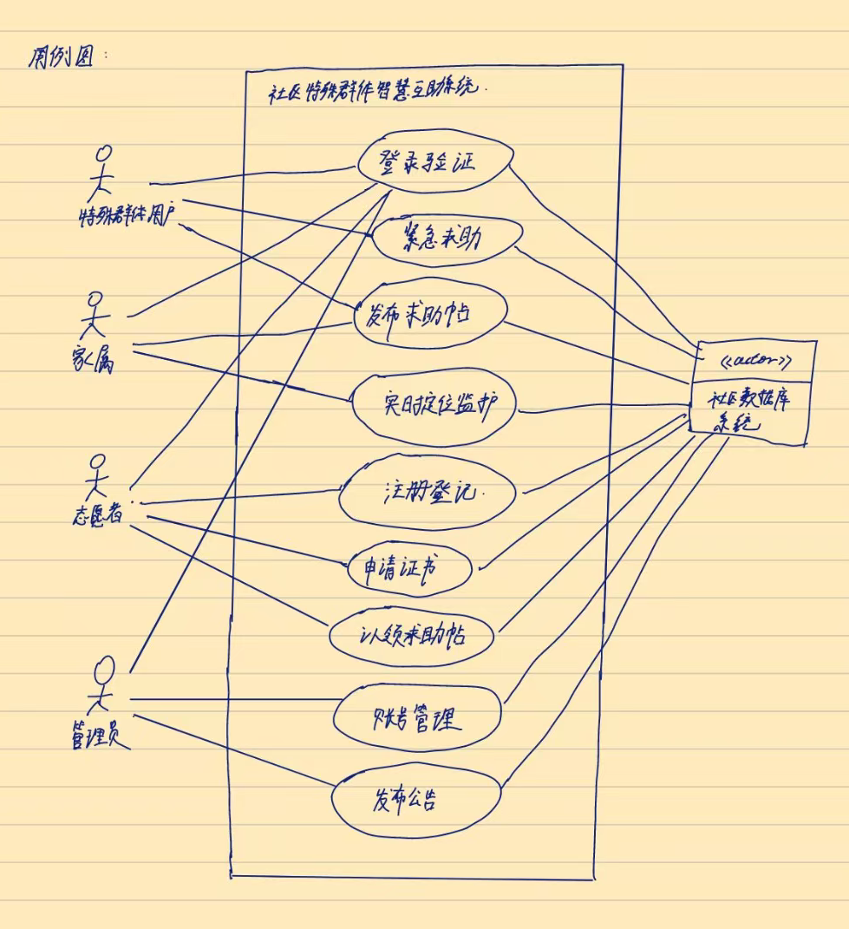

Behavior Model
Dialog Map
给出主要用例“认领求助帖”的会话图如下：
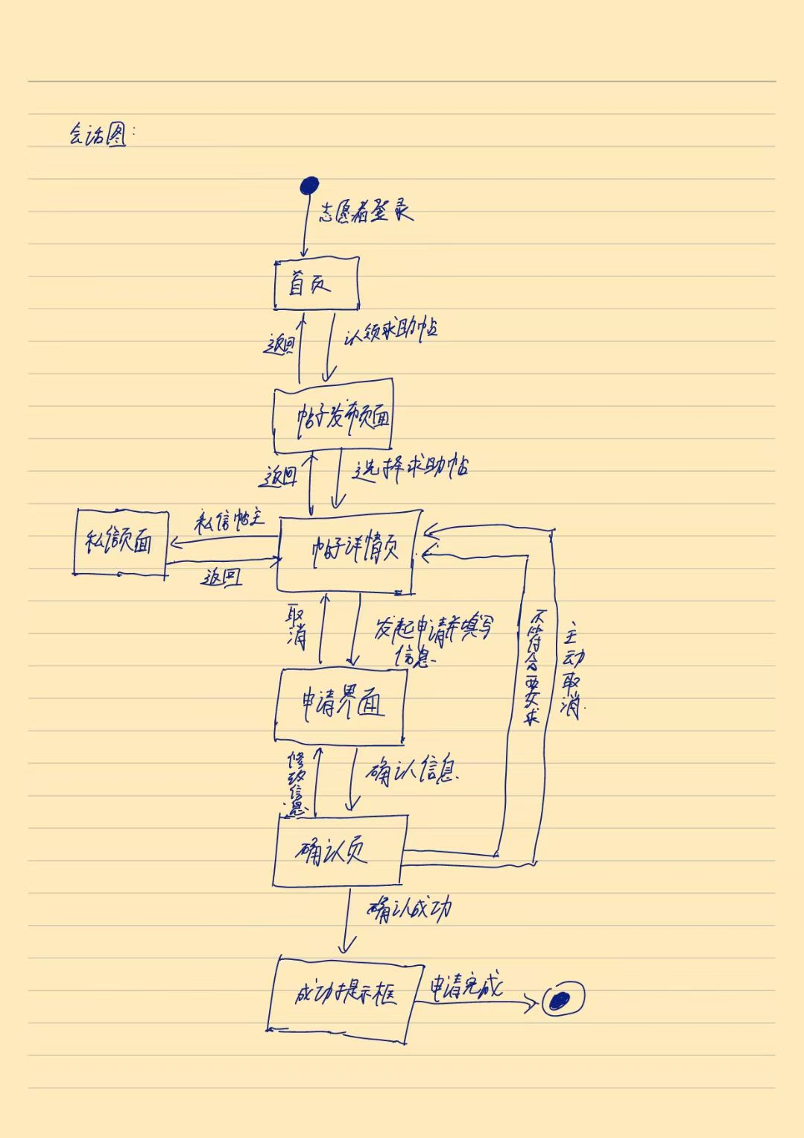

Data Model
ERDs
给出系统“认领求助帖”部分的ER图如下：
